Sage mir, was Du isst, und ich sage Dir, wer Du bist
Kulinarischer Sommer im Trentino

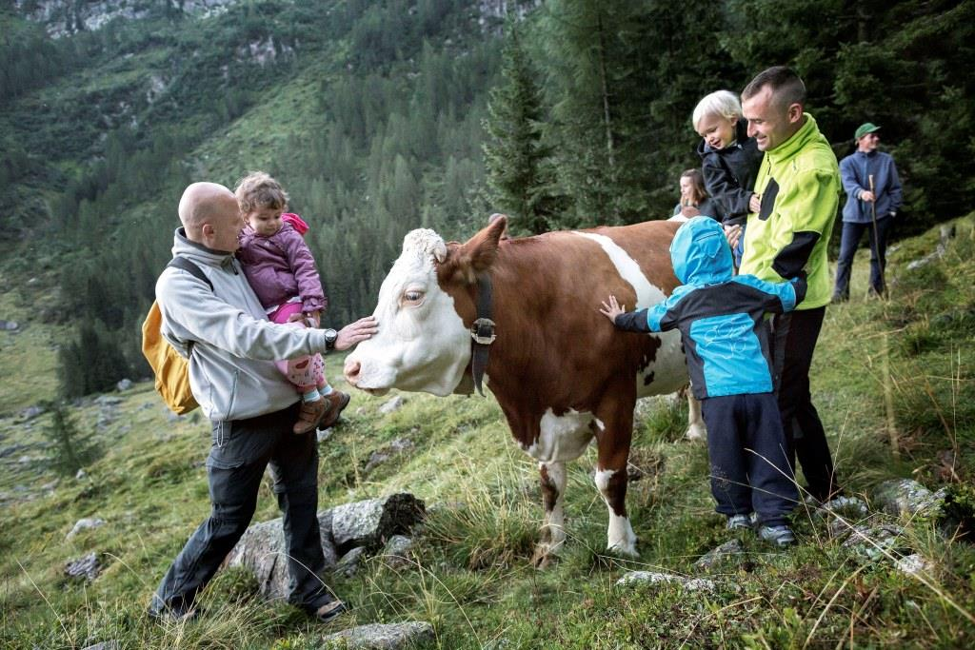 | 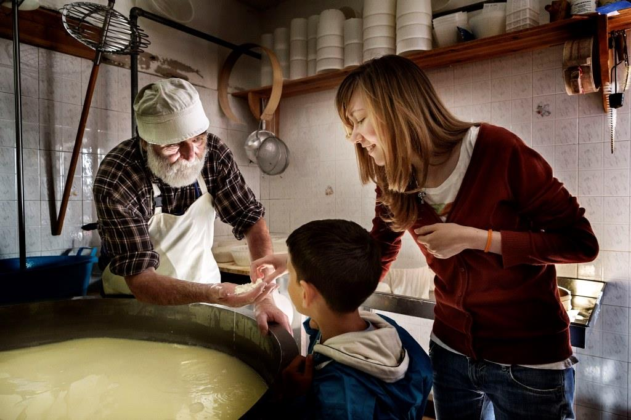
© Daniele Lira_Albe in Malga_Val di Fiemme | © Daniele Lira_Albe in Malga_Val Contrin

Trento, 23. Mai 2018. Regionale, natürliche und der Jahreszeit entsprechende Produkte sind im Trentino kein neuer Trend. Beim Essen und Genießen folgen die Bewohner der Dolomitenprovinz schon immer dem Rhythmus der Natur und halten für Besucher allerhand kulinarische Überraschungen bereit.
Albe in Malga: Morgendämmerung auf der Alm
Von Juni bis September können Gäste in den Alltag einer trentiner Alm eintauchen, dem Senner über die Schulter schauen und kulinarische Erlebnisse wie zu alten Zeiten genießen. Schon beim ersten Morgengrauen geht es zum Kühe melken und dann zum Weiterverarbeiten der frischen Bergmilch: Sei es das Herstellen von Butter oder der lokalen Käsesorten Toséla und Nostrano. Dem kulinarischen Schaffensprozess sind keine Grenzen gesetzt. Der Tag wird mit den Kühen und anderen Tieren verbracht und auch das Sammeln frischer Kräuter auf den nahen Almweiden ist eine beliebte Tätigkeit. Selbstverständlich müssen die auf der Alm hergestellten Produkte auch probiert werden: Nach getaner Arbeit können sich die Teilnehmer bei einem leckeren Frühstück nicht nur Milch und Butter, Käse und Quark, sondern auch frisch gebackenes Brot und süßen Kuchen, hausgemachte Marmeladen, herzhafte Wurstwaren und die selbst gesammelten Eier schmecken lassen. Wer morgens lieber noch ein kleines bisschen länger im Bett liegen bleibt, kann die Nacht auch auf der Alm verbringen. Für die Teilnahme ist eine Anmeldung erforderlich. Das Projekt startet wieder ab dem 22. Juni 2018. Mehr Informationen zu Albe in Malga finden Interessierte unter http://bit.ly/2IoMpBs.
Picknick auf der Burg
Im Val di Non steht eine der malerischsten Burgen der Umgebung, das Castel Nanno. Seine besondere Formgebung orientiert sich an den Gipfeln der Brentadolomiten, die sich im Hintergrund der Burg majestätisch erheben. Jeden Sonntag im August findet hier ein „Picknick auf der Burg“ in den idyllischen Gartenanlagen statt. Nach einer Führung durch das Castel Nanno genießen die Gäste beim Picknick authentische lokale Köstlichkeiten. In einem gut gepacktem Picknickkorb dürfen hausgemachte Wurst wie Speck oder Luganega trentina und ein guter Käse aus der Region nicht fehlen. Dazu gibt es ein frisch gebackenes Brot oder ein Strudel. Wer gerne Obst isst, der kann Golden Delicious Äpfel aus dem Val di Non oder Erdbeeren, Himbeeren, Heidelbeeren und Johannisbeeren sowie Trockenfrüchten einpacken. Weitere idyllische Orte für ein Picknick sind neben dem Castel Nanno auch der Lago di Tenno, der Lago di Lavarone sowie der Lago di Molveno und die Villa Welsperg im Val Canali. Details zu den Picknick-Ideen finden Urlauber unter http://bit.ly/2IvfPcW.

Passendes Bildmaterial zur Meldung steht unter http://bit.ly/2kfJNaC zum Download zur Verfügung (Copyright bitte wie angeben).

Über Trentino:
Die autonome Provinz im Norden Italiens gliedert sich in vierzehn touristische Gebiete und erstreckt sich von den Dolomiten, die seit 2009 als UNESCO-Weltnaturerbe zählen, bis hin zum Nordzipfel des Gardasees mit der Stadt Riva del Garda. Neben den historischen Städten Trento und Rovereto besticht Trentino vor allem mit seiner vielseitigen Natur – rund 30 Prozent der Gesamtfläche bestehen aus Naturschutzgebieten. Mediterrane Temperaturen am Wasser und alpines Klima in den Bergen: Die abwechslungsreichen Wetterbedingungen machen Trentino zu einem idealen Reiseziel für Natur-, Kultur- sowie Sportliebhaber. Weitere Informationen unter www.visittrentino.info.

Weitere Presseinformationen:
Die aktuelle Pressemappe gibt es auch auf: www.visittrentino.info/de/presse/pressemappen

